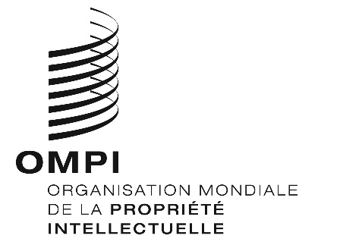
AVIS N° 32/2020
Protocole de Madrid concernant l’enregistrement international des marques
Philippines : Fermeture de l’Office
- L’Office de la propriété intellectuelle des Philippines (IPOPHL) a informé le Bureau international de l’Organisation Mondiale de la Propriété Intellectuelle (OMPI) qu’il ne serait pas ouvert au public du 16 mars au 15 mai 2020. L’IPOPHL assure néanmoins des services et une assistance en ligne.
- En conséquence, en vertu de la règle 4.4) du règlement d’exécution du Protocole relatif à l’Arrangement de Madrid concernant l’enregistrement international des marques, tout délai concernant cet office prévu en vertu du système de Madrid et expirant un jour où l’IPOPHL n’est pas ouvert au public, expire le premier jour suivant où l’IPOPHL est rouvert au public. Tout délai de ce type expirera donc le 18 mai 2020.
- L’IPOPHL a également informé le Bureau international de l’OMPI qu’il avait émis la circulaire de l’IPOPHL n° 2020-011, qui prévoit une prolongation des délais impartis pour la soumission de toute pièce, mémoire, document et paiement y relatif arrivant à échéance entre le 16 mars et le 15 mai 2020.
- En outre, l’IPOPHL a informé le Bureau international de l’OMPI que toutes les audiences prévues devant l’IPOPHL, y compris dans le cadre des procédures de médiation, étaient suspendues jusqu’au 15 mai 2020.
- Pour de plus amples informations, les utilisateurs du système de Madrid peuvent consulter le site Web de l’IPOPHL à l’adresse suivante : https://www.ipophil.gov.ph/, ou la circulaire de l’IPOPHL n° 2020-011, à l’adresse suivante : https://drive.google.com/file/d/1zE4qJtFVK8DwNibMHW-ceT4LK5m2TXtt/view.
Le 5 mai 2020

